

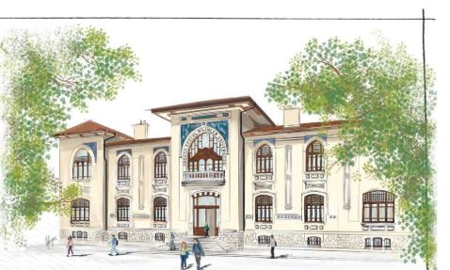

# T.C.

# ANKARA SOSYAL BİLİMLER ÜNİVERSİTESİ

**Öğrenci İşleri Dairesi Başkanlığı**

# BRİFİNG DOSYASI

**Ocak-2022**

**Ankara**

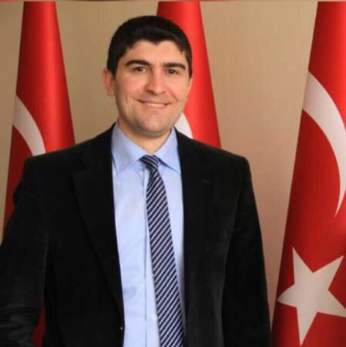

GİRİŞ

Ankara Sosyal Bilimler Üniversitesi, 2013 yılında başkentin merkezinde sosyal bilimler alanındaki araştırmalara öncü olmak amacıyla kurulmuş, Türkiye’nin ilk ve tek devlet üniversitesidir. ASBÜ hem yürüttüğü araştırmalarla hem de lisans ve lisansüstü programları ile yalnız Türkiye içinde değil uluslararası düzeyde de etkin bir rol üstlenmeyi hedeflemektedir. ASBÜ bünyesindeki tüm akademik ve idari birimler bu amaç doğrultusunda faaliyet göstermektedir. Ankara Sosyal Bilimler Üniversitesi 2016/2017 Akademik yılında, lisans programlarına ilk defa öğrenci kabulüne başlamıştır. Kuruluşundan bu yana öğrenci hizmetleri ve eğitim-öğretim faaliyetleri alanında hizmet veren ASBU-Öğrenci İşleri Dairesi Başkanlığı yasal mevzuat çerçevesinde görev ifa etmeye devam etmektedir. Öğrenci İşleri Daire Başkanlığının faaliyet alanına giren konularda yapılan planlamalar ve mevcut duruma ait verilerin aktarıldığı bu dosya memnuniyet odaklı çalışan daire başkanlığımıza ait özet bilgileri içermektedir.

Öğrenci İşleri Daire Başkanlığı kanunlarla verilen yetki çerçevesinde, görev bilinci içinde çağdaş anlayışla Ankara Sosyal Bilimler Üniversitesinin eğitim öğretim süreçlerinin planlamasına uygun olan faaliyetlerini sürdürmektedir.

Kamu mali yönetimi ve kontrol sisteminin etkin bir şekilde işlemesi ve geliştirilmesi, yetki ve sorumluluk bilinciyle görev alan tüm çalışanlarımızın özverili çalışması ve desteğiyle mümkün kılmaya devam edecektir.

**Murat AKTEPE Öğrenci İşleri Daire Başkanı**

1. **BÖLÜM**

|  |
| --- |
| **GENEL BİLGİLER** |

**MİSYON VE VİZYON**

**Misyonumuz;**

Öğrenci İşleri Daire Başkanlığı; eğitim-öğretim faaliyetlerini ilgili birimlerle koordineli olarak, evrensel standartlarda yürüterek, bilgiye ulaşmayı ve üretmeyi kendine görev edinmiş bireyler yetiştirmeyi amaç edinmiştir.

**Vizyonumuz;**

Öğrenim kazanımlarını kaliteli olarak geliştirip, ulusal ve uluslararası düzeyde öğrenci yetiştirmek için ilgili birimlerle uyum içerisinde eğitim-öğretim faaliyetlerini gerçekleştirmektir.

**1/31**

**2.BÖLÜM**

AMAÇ VE HEDEFLER

**İDARENİN AMAÇ VE HEDEFLERİ**

İdarenin amaç ve hedefleri, üniversitemizin akademik birimlerinde öğrenim gören öğrencilerin, kayıttan mezuniyete kadar geçen süre içerisinde ilgili mevzuat hükümlerine göre özlük işlemlerinin yapılması ve danışmanlık hizmetlerinin eşgüdüm içerisinde “Kamu Hizmet Standartlarında’’ belirtilen sürelerde yerine getirilmesidir.

|  |  |  |  |
| --- | --- | --- | --- |
| **Stratejik Amaçlar** | | **Stratejik Hedefler** | |
| **1.** | **Eğitim-öğretimi nicelik ve nitelik yönünden geliştirmek.** | **1.1.** | **Eğitim programlarının niteliğini geliştirmek** |
| **1.2.** | **Öğrencinin niteliğini arttırmak** |
| **1.3.** | **Üniversite tanıtım faaliyetlerini arttırmak** |
| **2.** | **Kurumsal memnuniyeti sağlamak amacıyla hızlı, etkili ve kaliteli hizmet sunmak.** | **2.1.** | **En hızlı, güvenilir ve doğru olarak öğrencilerimize ve tüm akademik birimlere hizmet vermek** |
| **2.2.** | **Elde edilen verileri değerlendirip, daha sonraki yıllarda oluşabilecek hataları azaltmak**. |
| **2.3.** | **Akademik birimlerle eş güdüm içerisinde çalışmak,** |
| **3.** | **İşlemlerin düzgün ve verimli bir şekilde yürümesi için gerekli alt yapıyı sağlamak.** | **3.1.** | **Öğrenci Bilgi Sistemini (otomasyon) lisans ve lisansüstü öğrencilerine hizmet verecek şekilde yapılandırmak** |
| **3.2.** | **Hizmet verecek yeterli personel istihdamını sağlamak** |
| **3.3.** | **Üniversitemizin genel politika olarak planladığı öğrenci sayısına yetecek büyüklükte bir arşivin kurulması ve düzenlenmesi**. |
| **4.** | **Hizmet verimliliğini ve kalitesini arttırmak.** | **4.1.** | **Mezun olan her öğrencimize güvenli diploma, diploma eki ve transkript sunmak.** |
| **4.2.** | **Değişen yönetmelikler ve uygulamalar yönünde programın yeni koşullara göre yenilenerek devamlılığını sağlamak** |
| **4.3.** | **Diğer üniversitelerin Öğrenci İşleri Daire Başkanlıklarını kısa süreli iş ziyaretlerinde bulunarak bilgi alışverişinde bulunmak** |
| **5.** | **Araştırma kaynaklarını ve etkinliğini artırmak** | **5.1.** | **Öğretim elemanlarına ve çalışmalarına ulusal ve uluslararası ölçekte erişilebilirliği sağlamak, ilişkileri artırmak** |
| **5.2.** | **Öğrenci kontenjanlarının eğitim-öğretim kalitesini yükseltecek düzeye getirilmesi konusunda ısrarlı olmak** |
| **5.3.** | **Bilişim teknolojisi altyapısını güçlendirmek** |

**2/31**

**ÖĞRENCİ İŞLERİ DAİRESİ BAŞKANLIĞI ORGANİZASYON ŞEMASI**

**3/31**

**ÖĞRENCİ İŞLERİ DAİRE BAŞKANLIĞI PERSONEL DURUM ÇİZELGESİ**

|  |  |  |  |  |  |  |
| --- | --- | --- | --- | --- | --- | --- |
| AD-SOYAD | CİNSİYET | SİCİL NO | ÇALIŞILAN BİRİM | ASBÜ’DE ÇALIŞILAN YIL | ASBÜ ÖİDB’DE GÖREV SÜRESİ | HİZMET YILI |
| Murat AKTEPE | ERKEK | **İ-123** | **ÖİDB** | **3 YIL 2 AY** | **3 YIL 2 AY** | **20 YIL 1 AY** |
| Seda  KOTAN | BAYAN | **İ-114** | **ÖİDB** | **3 YIL2 AY** | **3 YIL 2 AY** | **3 YIL 2 AY** |
| Meral KAHRAMAN | BAYAN | **İ-18** | **ÖİDB** | **6 YIL 7 AY** | **6 YIL 7 AY** | **6 YIL 7 AY** |
| FATİH SAİNKAPLAN | ERKEK | **İ-156** | **ÖİDB** | **1 YIL** | **1 YIL** | **8 YIL 9 AY** |
| ÖZGE BACAKSIZ | BAYAN | **İ-82** | **ÖİDB** | **4 YIL 2 AY** | **4 YIL 2 AY** | **7 YIL 8 AY** |

**4/31**

**ÖĞRENCİ İŞLERİ DAİRESİ BAŞKANLIĞI PERSONEL GÖREV TANIMLARI**

|  |  |
| --- | --- |
| **Murat AKTEPE** | Öğrenci İşleri Daire Başkanı |
| **GÖREVİ** | Birim teşkilatını oluşturup, personeli en iyi şekilde yetiştirerek Üniversitemiz kaynaklarının etkili, ekonomik ve verimli bir şekilde elde edilmesi ve kullanılmasını, hesap verebilirliği ve mali saydamlığı sağlamak üzere, bütçenin hazırlanmasını, uygulanmasını, tüm mali işlemlerin muhasebeleştirilmesini, raporlanmasını ve mali kontrolü düzenleyerek kurumsal kapasitenin geliştirilmesine katkı sağlamaktır. |
|  | |
| **GÖREV VE SORUMLULUKLARI** | • Birimi yönetip, görev dağılımlarını yapmak, birim içi ve birimler arasındaki koordinasyonu sağlamak,  • İdarenin stratejik plan ve performans programının hazırlanmasını koordine etmek ve sonuçlarının konsolide edilmesi çalışmalarını yürütmek,  • İzleyen iki yılın bütçe tahminlerini de içeren idare bütçesini hazırlamak,  • Bütçe kayıtlarını tutmak, • Bütçe uygulama sonuçlarına ilişkin verileri toplamak, değerlendirmek ve bütçe kesin hesabı ile mali istatistikleri hazırlamak,  • Muhasebe hizmetlerini yürütmek,  • İdarenin faaliyet raporunu hazırlamak,  • İdarenin mülkiyetinde veya kullanımında bulunan taşınır ve taşınmazlara ilişkin icmal cetvellerini düzenlemek,  • Ön mali kontrol faaliyetini yürütmek,  • İç kontrol sisteminin kurulması, standartlarının uygulanması ve geliştirilmesi konularında çalışmalar yapmak • Rektör / Genel Sekreter tarafından verilecek diğer görevleri yapmak. |

**5/31**

|  |  |
| --- | --- |
| **Ahmet Durmuş TAŞDEMİR** | Öğrenci İşleri Şube Müdürü |
| **GÖREVİ** | Birim teşkilatını oluşturup, personeli en iyi şekilde yetiştirerek Üniversitemiz kaynaklarının etkili, ekonomik ve verimli bir şekilde elde edilmesi ve kullanılmasını, hesap verebilirliği ve mali saydamlığı sağlamak üzere, bütçenin hazırlanmasını, uygulanmasını, tüm mali işlemlerin muhasebeleştirilmesini, raporlanmasını ve mali kontrolü düzenleyerek kurumsal kapasitenin geliştirilmesine katkı sağlamaktır. |
|  | |
| **GÖREV VE SORUMLULUKLARI** | • İlk kayıt, ders kayıt, ekle-bırak ve kesin kayıt iş ve işlemlerini yürütmek.  • Yatay ve Dikey geçişlerde kontenjan ve esasların belirlenmesini sağlamak.  • Öğrenci burs, kredi ve katkı payı işlemlerini yürütmek.  • Uluslararası öğrencilerin başvuru ve kayıt esaslarını belirlemek, ilgili işlemleri yürütmek.  • Çift Anadal ve Yandal esaslarını belirlenmesi sağlamak ve iş ve işlemleri yürütmek.  • Mezuniyet, diploma ve diploma eki işlemlerini takip etmek.  • Öğrenci kimlik kartları ile ilgili işlemleri yürütmek.  •ÖSYM istatistikleri, YÖKSİS veri tabanı ve Öğrenci Bilgi Sistemi girişlerinin yapılmasını, çeşitli kurumlardan gelen öğrenci sorgulaması yazılarının takibini sağlamak ve istenilen istatistiki verileri hazırlamak.  • Kalite politikası, kalite hedefleri ve ilgili prosedürler uyarınca kaliye yönetim sisteminin kurulması, geliştirilmesi ve uygulanması çalışmalarına katılmak.  • Öğrenci Bilgi Sisteminin (ÖBS) işlevsel olarak kullanıma hazır halde tutmak, geliştirilmesi için önerilerde bulunmak.  • Eğitim komisyonu kararlarını takip etmek ve sekreteryalığını yapmak.  • Öğrenci Disiplin mevzuatını uygulamak.  • Mezun takip modülü hazırlanmasını sağlayarak gerekli bilgilerin depolanmasını gerçekleştirmek.  • Bilgi edinme ve web sitesi vasıtasıyla gelen öğrenci işleri ile ilgili sorulara cevap hazırlamak.  • Faaliyet alanındaki işleri ve iş akış şemalarını güncellemek.  • Öğrenci konseyi temsilciliği seçim işlerini yürütmek.  • Mevzuatla sabit tüm öğrenci iş ve işlemlerini yürütmek ve takip etmek. Birimine ait tüm iş ve işlemleri yürütmek.  • Birim amiri tarafından verilecek diğer görevleri yapmak.• Birimi yönetip, görev dağılımlarını yapmak, birim içi ve birimler arasındaki koordinasyonu sağlamak,  • İdarenin stratejik plan ve performans programının hazırlanmasını koordine etmek ve sonuçlarının konsolide edilmesi çalışmalarını yürütmek,  • İzleyen iki yılın bütçe tahminlerini de içeren idare bütçesini hazırlamak,  • Bütçe kayıtlarını tutmak, • Bütçe uygulama sonuçlarına ilişkin verileri toplamak, değerlendirmek ve bütçe kesin hesabı ile mali istatistikleri hazırlamak,  • Muhasebe hizmetlerini yürütmek,  • İdarenin faaliyet raporunu hazırlamak,  • İdarenin mülkiyetinde veya kullanımında bulunan taşınır ve taşınmazlara ilişkin icmal cetvellerini düzenlemek,  • Ön mali kontrol faaliyetini yürütmek,  • İç kontrol sisteminin kurulması, standartlarının uygulanması ve geliştirilmesi konularında çalışmalar yapmak • Rektör / Genel Sekreter tarafından verilecek diğer görevleri yapmak. |
| **Seda KOTAN** | Öğrenci İşleri Şube Müdürü V. |
| **GÖREVİ** | Birim teşkilatını oluşturup, personeli en iyi şekilde yetiştirerek Üniversitemiz kaynaklarının etkili, ekonomik ve verimli bir şekilde elde edilmesi ve kullanılmasını, hesap verebilirliği ve mali saydamlığı sağlamak üzere, bütçenin hazırlanmasını, uygulanmasını, tüm mali işlemlerin muhasebeleştirilmesini, raporlanmasını ve mali kontrolü düzenleyerek kurumsal kapasitenin geliştirilmesine katkı sağlamaktır. |
|  | |
| **GÖREV VE SORUMLULUKLARI** | • İlk kayıt, ders kayıt, ekle-bırak ve kesin kayıt iş ve işlemlerini yürütmek.  • Yatay ve Dikey geçişlerde kontenjan ve esasların belirlenmesini sağlamak.  • Öğrenci burs, kredi ve katkı payı işlemlerini yürütmek.  • Uluslararası öğrencilerin başvuru ve kayıt esaslarını belirlemek, ilgili işlemleri yürütmek.  • Çift Anadal ve Yandal esaslarını belirlenmesi sağlamak ve iş ve işlemleri yürütmek.  • Mezuniyet, diploma ve diploma eki işlemlerini takip etmek.  • Öğrenci kimlik kartları ile ilgili işlemleri yürütmek.  •ÖSYM istatistikleri, YÖKSİS veri tabanı ve Öğrenci Bilgi Sistemi girişlerinin yapılmasını, çeşitli kurumlardan gelen öğrenci sorgulaması yazılarının takibini sağlamak ve istenilen istatistiki verileri hazırlamak.  • Kalite politikası, kalite hedefleri ve ilgili prosedürler uyarınca kaliye yönetim sisteminin kurulması, geliştirilmesi ve uygulanması çalışmalarına katılmak.  • Öğrenci Bilgi Sisteminin (ÖBS) işlevsel olarak kullanıma hazır halde tutmak, geliştirilmesi için önerilerde bulunmak.  • Eğitim komisyonu kararlarını takip etmek ve sekreteryalığını yapmak.  • Öğrenci Disiplin mevzuatını uygulamak.  • Mezun takip modülü hazırlanmasını sağlayarak gerekli bilgilerin depolanmasını gerçekleştirmek.  • Bilgi edinme ve web sitesi vasıtasıyla gelen öğrenci işleri ile ilgili sorulara cevap hazırlamak.  • Faaliyet alanındaki işleri ve iş akış şemalarını güncellemek.  • Öğrenci konseyi temsilciliği seçim işlerini yürütmek.  • Mevzuatla sabit tüm öğrenci iş ve işlemlerini yürütmek ve takip etmek. Birimine ait tüm iş ve işlemleri yürütmek.  • Birim amiri tarafından verilecek diğer görevleri yapmak.• Birimi yönetip, görev dağılımlarını yapmak, birim içi ve birimler arasındaki koordinasyonu sağlamak,  • İdarenin stratejik plan ve performans programının hazırlanmasını koordine etmek ve sonuçlarının konsolide edilmesi çalışmalarını yürütmek,  • İzleyen iki yılın bütçe tahminlerini de içeren idare bütçesini hazırlamak,  • Bütçe kayıtlarını tutmak, • Bütçe uygulama sonuçlarına ilişkin verileri toplamak, değerlendirmek ve bütçe kesin hesabı ile mali istatistikleri hazırlamak,  • Muhasebe hizmetlerini yürütmek,  • İdarenin faaliyet raporunu hazırlamak,  • İdarenin mülkiyetinde veya kullanımında bulunan taşınır ve taşınmazlara ilişkin icmal cetvellerini düzenlemek,  • Ön mali kontrol faaliyetini yürütmek,  • İç kontrol sisteminin kurulması, standartlarının uygulanması ve geliştirilmesi konularında çalışmalar yapmak • Rektör / Genel Sekreter tarafından verilecek diğer görevleri yapmak. |

**6/31**

|  |  |
| --- | --- |
| **Meral KAHRAMAN** | Bilgisayar İşletmeni |
|  | |
| **GÖREV VE SORUMLULUKLARI** | • Hukuk Fakültesi, Sosyal ve Beşeri Bilimler Fakültesi, Doğu ve Afrika Araştırmaları Enstitüsü ve İslami Araştırmalar Enstitüsü ile ilgili birim, bölüm ve program açma talepleri almak ve ilgili kararlar için süreci ve yazışmaları takip etmek.  • Sorumlu olduğu Fakülte ve Enstitü öğrencilerinin KYK ile ilgili işlemlerini yürütmek, gerekli yazışmaları yapmak.  • Sorumlu olduğu Fakülte ve Enstitü öğrencilerine ait kontenjan, mezuniyet, diploma işlemleri ile tüm öğrencilik süreçlerini takip etmek ve gerekli yazışmaları yapmak.  • Sorumlu olduğu Fakülteye ait kayıt, müfredat, ders açma, ders programı, ders kaydı, yatay geçiş, muafiyet, intibak, ÇAP ve Yandal işlemleri ile tüm öğrencilik süreçlerini takip etmek ve gerekli yazışmaları yapmak.  • Sorumlu olduğu Fakülteye ait Uluslararası öğrencilerin kayıtlarını yapmak.  • Stratejik plan, faaliyet raporu, performans raporu ve benzeri rapor ve sunumları hazırlamak.  • Faaliyet alanındaki görevlerinin iş akış şemalarını hazırlamak.  • Satın alma ve tahakkuk işlemlerini yürütmek.  • Kapatılan İpek Üniversitesi iş ve işlemlerini takip etmek.  • Sorumlu olduğu Fakülte ve Enstitülere ait Değişim Programlarının (Bologna, Farabi, Mevlana, Erasmus plus) iş ve işlemlerini yürütmek.  • Arşiv ve Taşınır iş ve işlemlerini yürütmek.  • Birim amiri tarafından verilecek diğer görevleri yapmak. |

**7/31**

|  |  |
| --- | --- |
| **Özge BACAKSIZ** | Bilgisayar İşletmeni |
|  | |
| **GÖREV VE SORUMLULUKLARI** | • İslami İlimler Fakültesi (Dini İlimler %30 Arapça Programı - İslami İlimler %30 Arapça Programı ), İletişim Fakültesi, Sanat ve Tasarım Fakültesi, Türk Dünyası Araştırmaları Enstitüsü ve Batı Dünyası Araştırmaları Enstitüsü ile ilgili birim, bölüm ve program açma talepleri almak ve ilgili kararlar için süreci ve yazışmaları takip etmek.  • Sorumlu olduğu Fakülte ve Enstitü öğrencilerinin KYK ile ilgili işlemlerini yürütmek, gerekli yazışmaları yapmak.  • Sorumlu olduğu Fakülte ve Enstitü öğrencilerine ait kontenjan, mezuniyet, diploma işlemleri ile tüm öğrencilik süreçlerini takip etmek ve gerekli yazışmaları yapmak.  • Sorumlu olduğu Fakülteye ait kayıt, müfredat, ders açma, ders programı, ders kaydı, yatay geçiş, muafiyet, intibak, ÇAP ve Yandal işlemleri ile tüm öğrencilik süreçlerini takip etmek ve gerekli yazışmaları yapmak.  • Sorumlu olduğu Fakülteye ait Uluslararası öğrencilerin kayıtlarını yapmak.  • Sorumlu olduğu Fakülte ve Enstitülere ait Değişim Programlarının (Bologna, Farabi, Mevlana, Erasmus plus) iş ve işlemlerini yürütmek.  • Öğrenci İşleri Daire Başkanlığı Web sayfası ile ilgili güncellemeleri yapmak.  • Mükemmeliyet Merkezi ile ilgili iş ve işlemleri yürütmek.  • Birim amiri tarafından verilecek diğer görevleri yapmak. |

**8/31**

|  |  |
| --- | --- |
| **Fatih SAİNKAPLAN** | Bilgisayar İşletmeni |
|  | |
| **GÖREV VE SORUMLULUKLARI** | • Yabancı Diller Fakültesi, Siyasal Bilgiler Fakültesi ve Sosyal Bilimler Enstitüsü ile ilgili birim, bölüm ve program açma talepleri almak ve ilgili kararlar için süreci ve yazışmaları takip etmek.  • Sorumlu olduğu Fakülte ve Enstitü öğrencilerinin KYK ile ilgili işlemlerini yürütmek, gerekli yazışmaları yapmak.  • Sorumlu olduğu Fakülte ve Enstitü öğrencilerine ait kontenjan, mezuniyet, diploma işlemleri ile tüm öğrencilik süreçlerini takip etmek ve gerekli yazışmaları yapmak.  • Sorumlu olduğu Fakülteye ait kayıt, müfredat, ders açma, ders programı, ders kaydı, yatay geçiş, muafiyet, intibak, ÇAP ve Yandal işlemleri ile tüm öğrencilik süreçlerini takip etmek ve gerekli yazışmaları yapmak.  • Sorumlu olduğu Fakülteye ait Uluslararası öğrencilerin kayıtlarını yapmak.  • Sorumlu olduğu Fakülte ve Enstitülere ait Değişim Programlarının (Bologna, Farabi, Mevlana, Erasmus plus) iş ve işlemlerini yürütmek.  • MEKSİS projesi kapsamında yapılacak iş ve işlemleri yürütmek.  • Faaliyet alanındaki görevlerinin iş akış şemalarını hazırlamak.  • İç Kontrol standartlarını tamamlamak uygulanması sağlamak ve gerekli yazışmaları yapmak.  • Öğrenci Kimlik Kartı (Kampüs Kartı) ile ilgili iş ve işlemleri yürütmek.  • Birim amiri tarafından verilecek diğer görevleri yapmak. |

|  |  |
| --- | --- |
| **Recep COŞGUN** | Bilgisayar İşletmeni |
|  | |
| **GÖREV VE SORUMLULUKLARI** | • Yabancı Diller Fakültesi, Siyasal Bilgiler Fakültesi ve Sosyal Bilimler Enstitüsü ile ilgili birim, bölüm ve program açma talepleri almak ve ilgili kararlar için süreci ve yazışmaları takip etmek.  • Sorumlu olduğu Fakülte ve Enstitü öğrencilerinin KYK ile ilgili işlemlerini yürütmek, gerekli yazışmaları yapmak.  • Sorumlu olduğu Fakülte ve Enstitü öğrencilerine ait kontenjan, mezuniyet, diploma işlemleri ile tüm öğrencilik süreçlerini takip etmek ve gerekli yazışmaları yapmak.  • Sorumlu olduğu Fakülteye ait kayıt, müfredat, ders açma, ders programı, ders kaydı, yatay geçiş, muafiyet, intibak, ÇAP ve Yandal işlemleri ile tüm öğrencilik süreçlerini takip etmek ve gerekli yazışmaları yapmak.  • Sorumlu olduğu Fakülteye ait Uluslararası öğrencilerin kayıtlarını yapmak.  • Sorumlu olduğu Fakülte ve Enstitülere ait Değişim Programlarının (Bologna, Farabi, Mevlana, Erasmus plus) iş ve işlemlerini yürütmek.  • MEKSİS projesi kapsamında yapılacak iş ve işlemleri yürütmek.  • Faaliyet alanındaki görevlerinin iş akış şemalarını hazırlamak.  • İç Kontrol standartlarını tamamlamak uygulanması sağlamak ve gerekli yazışmaları yapmak.  • Öğrenci Kimlik Kartı (Kampüs Kartı) ile ilgili iş ve işlemleri yürütmek.  • Birim amiri tarafından verilecek diğer görevleri yapmak. |

**9/31**

**3. BÖLÜM**

|  |
| --- |
| **2019-2020 AKADEMİK YILI AKTİF ÖĞRENCİ SAYILARI** |
|

|  |  |
| --- | --- |
| **LİSANS** | **1199** |
| **YÜKSEK LİSANS** | **724** |
| **DOKTORA** | **143** |

**\*01.01.2022 tarihi itibariyle**

**10/31**

|  |
| --- |
| **YILLARA GÖRE AKTİF ÖĞRENCİ SAYILARI** |
|

|  |  |
| --- | --- |
| **2017** | **509** |
| **2018** | **1097** |
| **2019** | **2053** |

**2020 2066**

**\*01.01.2022 tarihi itibariyle 11/31**

|  |  |  |  |  |
| --- | --- | --- | --- | --- |
| **BİRİMLERİN YILLARA GÖRE ÖĞRENCİ SAYISI** | | | |  |
|  |
| **BİRİM ADI** | **2017** | **2018** | **2019** | **2020** |
| BATI DÜNYASI ARAŞTIRMALARI ENSTİTÜSÜ | 0 | 0 | 0 | 0 |
| DOĞU VE AFRİKA ARAŞTIMALARI ENSTİTÜSÜ | 0 | 22 | 67 | 67 |
| İSLAMİ ARAŞTIRMALAR ENSTİTÜSÜ | 0 | 34 | 98 | 112 |
| SOSYAL BİLİMLER ENSTİTÜSÜ | 220 | 451 | 684 | 688 |
| TÜRK DÜNYASI ARAŞTIRMALARI ENSTİTÜSÜ | 0 | 0 | 0 | 0 |
| HUKUK FAKÜLTESİ | 0 | 62 | 139 | 138 |
| YABANCI DİLLER FAKÜLTESİ | 101 | 133 | 189 | 189 |
| SOSYAL VE BEŞERİ BİLİMLER FAKÜLTESİ | 0 | 0 | 228 | 228 |
| SİYASAL BİLİMLER FAKÜLTESİ | 188 | 334 | 496 | 494 |
| İSLAMİ İLİMLER FAKÜLTESİ | 0 | 61 | 150 | 150 |
|  | 509 | 1036 | 1994 | 2066 |

**\*01.01.2022 tarihi itibariyle**

**12/31**

|  |  |  |  |  |  |  |  |  |  |  |  |
| --- | --- | --- | --- | --- | --- | --- | --- | --- | --- | --- | --- |
|  |  |  |  |  |  |  |  |  |  |  |  |

**\*01.01.2022 tarihi itibariyle**

**13/31**

|  |  |  |  |  |  |  |
| --- | --- | --- | --- | --- | --- | --- |
| **2018 YILINDA YATAY GEÇİŞ YAPAN ÖĞRENCİLER** | | | | | | |
|
|
| **FAKÜLTE** | | **PROGRAM** | | **YATAY GEÇİŞ TÜRÜ** | | **SAYI** |
| Siyasal Bilgiler Fakültesi | | Uluslararası İlişkiler (İngilizce) | | Ek Madde 1 | | 1 |
| Siyasal Bilgiler Fakültesi | | Uluslararası İlişkiler (İngilizce) | | Ek Madde 1 | | 1 |
| Siyasal Bilgiler Fakültesi | | Uluslararası İlişkiler (İngilizce) | | Gano | | 1 |
| Siyasal Bilgiler Fakültesi | | Uluslararası İlişkiler (İngilizce) | | Ek Madde 1 | | 1 |
| Siyasal Bilgiler Fakültesi | | Uluslararası İlişkiler (İngilizce) | | Ek Madde 1 | | 1 |
| Siyasal Bilgiler Fakültesi | | İşletme (İngilizce) | | Ek Madde 1 | | 1 |
| Siyasal Bilgiler Fakültesi | | İşletme (İngilizce) | | Ek Madde 1 | | 1 |
| Siyasal Bilgiler Fakültesi | | İşletme (İngilizce) | | Ek Madde 1 | | 1 |
| Siyasal Bilgiler Fakültesi | | Uluslararası İlişkiler (İngilizce) | | Gano | | 1 |
| Yabancı Diller Fakültesi | | İngiliz Dili ve Edebiyatı | | Ek Madde 1 | | 1 |
| Yabancı Diller Fakültesi | | İngiliz Dili ve Edebiyatı | | Ek Madde 1 | | 1 |
| Yabancı Diller Fakültesi | | İngiliz Dili ve Edebiyatı | | Gano | | 1 |
| Yabancı Diller Fakültesi | | İngiliz Dili ve Edebiyatı | | Gano | | 1 |
| Yabancı Diller Fakültesi | | İngiliz Dili ve Edebiyatı | | Ek Madde 1 | | 1 |
|  |  |  |  |  | TOPLAM | 14 |
|  |  |  |  |  |

**\*01.01.2022 tarihi itibariyle**

**14/31**

|  |  |  |  |  |  |  |
| --- | --- | --- | --- | --- | --- | --- |
| **2019 YILINDA YATAY GEÇİŞ YAPAN ÖĞRENCİLER** | | | | | | |
|
|
| **FAKÜLTE** | | **PROGRAM** | | **YATAY GEÇİŞ TÜRÜ** | | **SAYI** |
| Siyasal Bilgiler Fakültesi | | Ekonomi (İngilizce) | | Ek Madde 1 | | 1 |
| Siyasal Bilgiler Fakültesi | | Uluslararası İlişkiler (İngilizce) | | Ek Madde 1 | | 1 |
| Siyasal Bilgiler Fakültesi | | Ekonomi (İngilizce) | | Ek Madde 1 | | 1 |
| Siyasal Bilgiler Fakültesi | | Ekonomi (İngilizce) | | Ek Madde 1 | | 1 |
| Siyasal Bilgiler Fakültesi | | Siyaset Bilimi ve Kamu Yön. (İngilizce) | | Ek Madde 1 | | 1 |
| Siyasal Bilgiler Fakültesi | | Ekonomi (İngilizce) | | Ek Madde 1 | | 1 |
| Siyasal Bilgiler Fakültesi | | İşletme (İngilizce) | | Ek Madde 1 | | 1 |
| Siyasal Bilgiler Fakültesi | | İşletme (İngilizce) | | Ek Madde 1 | | 1 |
| Siyasal Bilgiler Fakültesi | | Uluslararası İlişkiler (İngilizce) | | Ek Madde 1 | | 1 |
| Siyasal Bilgiler Fakültesi | | Siyaset Bilimi ve Kamu Yön. (İngilizce) | | Ek Madde 1 | | 1 |
| Siyasal Bilgiler Fakültesi | | Uluslararası İlişkiler (İngilizce) | | Ek Madde 1 | | 1 |
| Siyasal Bilgiler Fakültesi | | İşletme (İngilizce) | | Ek Madde 1 | | 1 |
| Siyasal Bilgiler Fakültesi | | İşletme (İngilizce) | | Ek Madde 1 | | 1 |
| Siyasal Bilgiler Fakültesi | | İşletme (İngilizce) | | Ek Madde 1 | | 1 |
| Siyasal Bilgiler Fakültesi | | Uluslararası İlişkiler (İngilizce) | | Ek Madde 1 | | 1 |
| Siyasal Bilgiler Fakültesi | | Ekonomi (İngilizce) | | Ek Madde 1 | | 1 |
| Hukuk Fakültesi | | Hukuk (%30 İngilizce) | | Ek Madde 1 | | 1 |
| Hukuk Fakültesi | | Hukuk (%30 İngilizce) | | Ek Madde 1 | | 1 |
| Hukuk Fakültesi | | Hukuk (%30 İngilizce) | | Ek Madde 1 | | 1 |
| Hukuk Fakültesi | | Hukuk (%30 İngilizce) | | Ek Madde 1 | | 1 |
| Hukuk Fakültesi | | Hukuk (%30 İngilizce) | | Ek Madde 1 | | 1 |
| Hukuk Fakültesi | | Hukuk (%30 İngilizce) | | Ek Madde 1 | | 1 |
| Yabancı Diller Fakültesi | | İngiliz Dili ve Edebiyatı | | Ek Madde 1 | | 1 |
|  |  |  |  |  | **TOPLAM** | 23 |
|  |  |  |  |  |

**15/31**



**16/31**

**LİSANS PROGRAMLARI ÖSYS TABAN-TAVAN PUAN VE BAŞARI SIRALAMASI ANALİZİ**

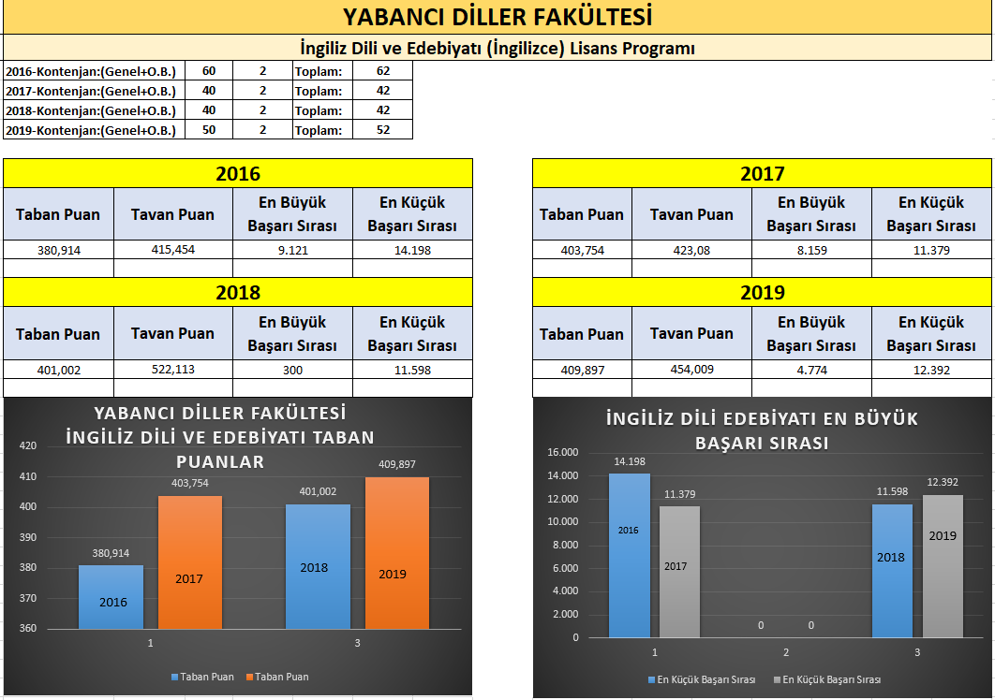

**17/31**

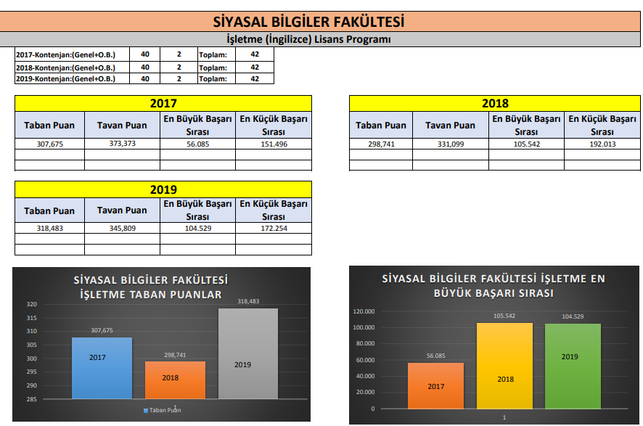

**18/31**

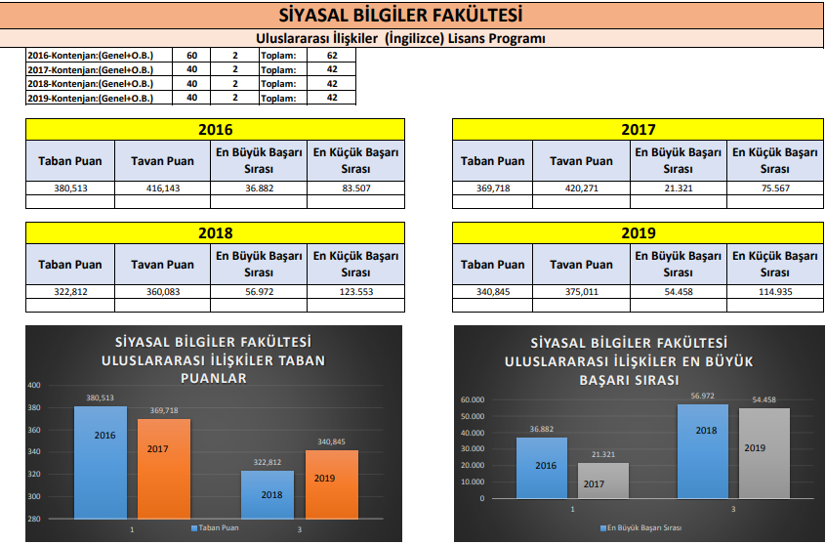

**19/31**

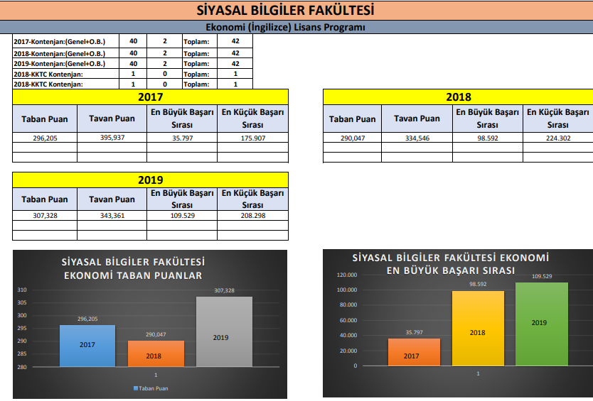

**20/31**

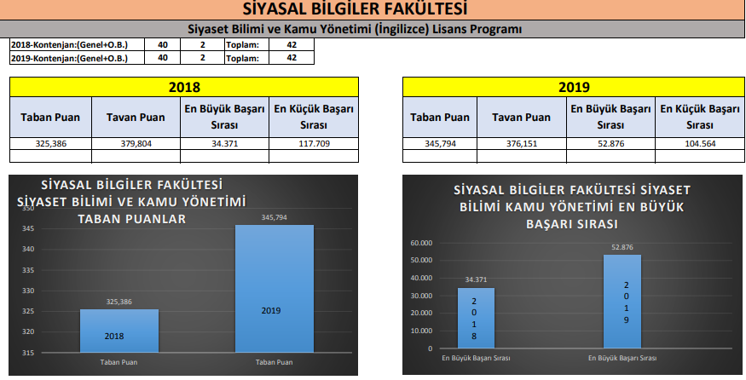

**21/31**

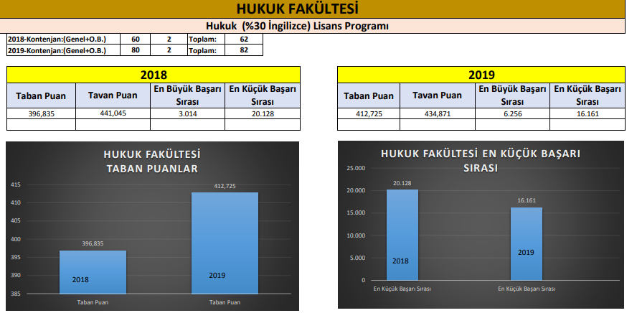

**22/31**

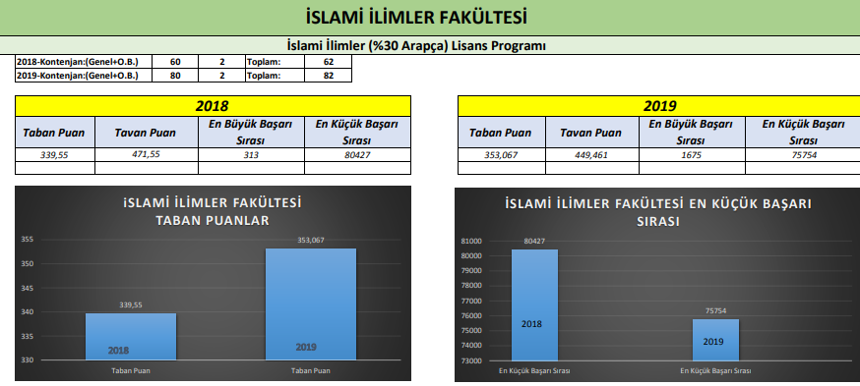

**23/31**

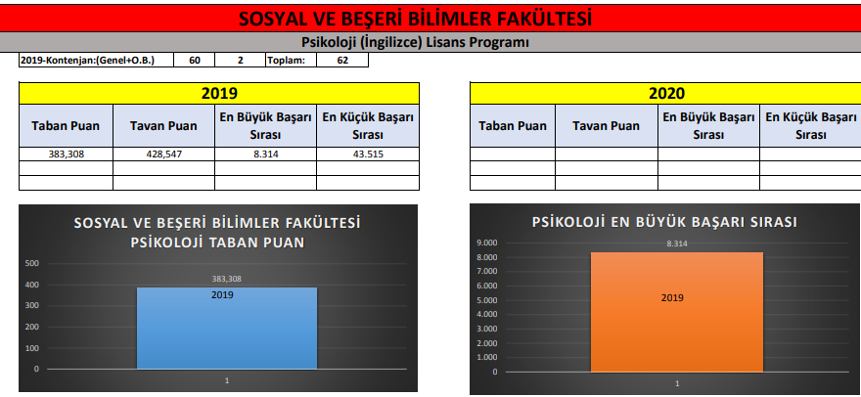

**24/31**

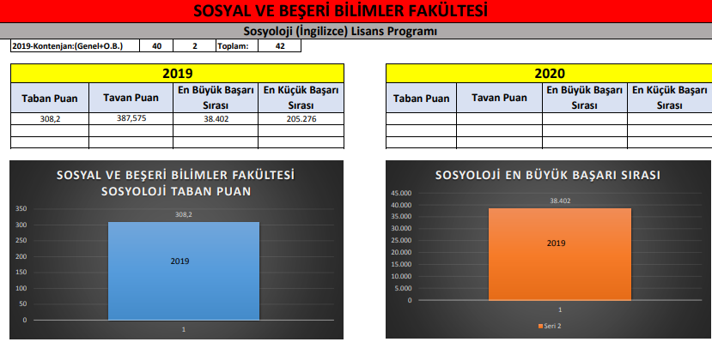

**25/31**

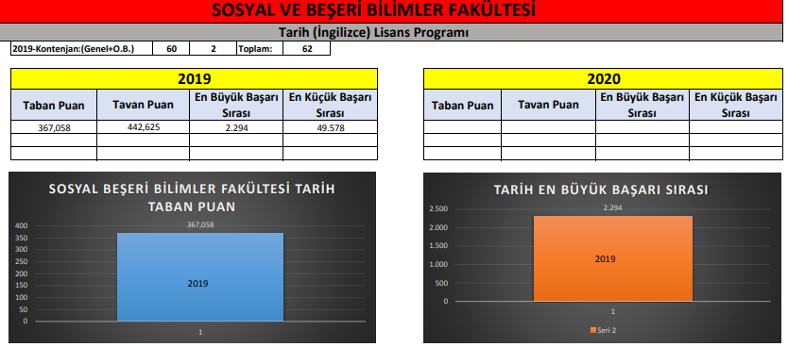

**26/31**

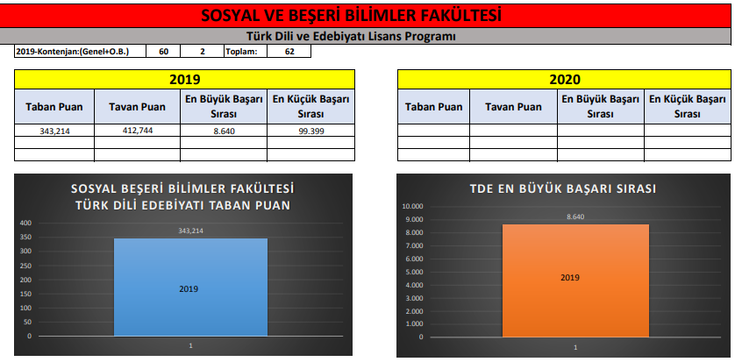

**27/31**

**ULUSLARARASI LİSANS ÖĞRENCİ İSTATİSTİKLERİ**

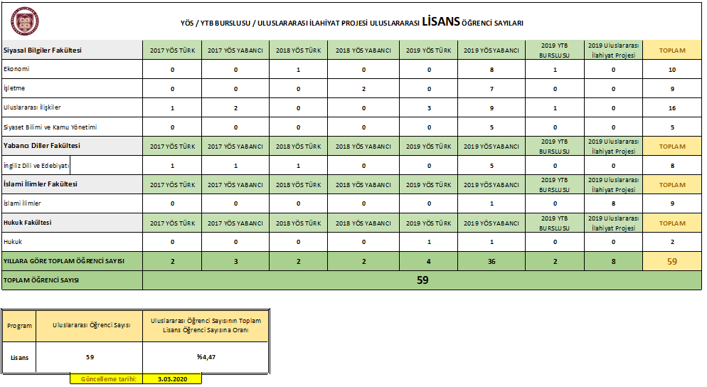

**28/31**

**ULUSLARARASI LİSANSÜSTÜ ÖĞRENCİ İSTATİSTİKLERİ**

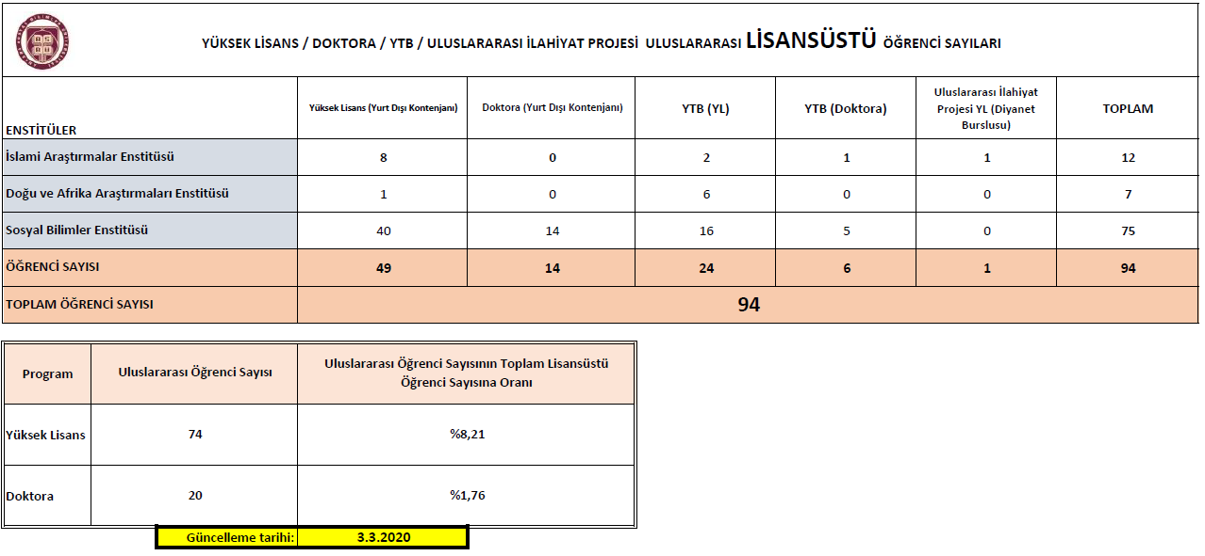

**29/31**



**30/31**

**İLETİŞİM**

**ADRES :** Ankara Sosyal Bilimler Üniversitesi Öğrenci İşleri Daire Başkanlığı Hükümet Meydanı No:2 PK:0605 Ulus, Altındağ, ANKARA

**TEL : +**90 312 596 46 27-29-34

**FAKS** :+90 312 596 48 65

**MAİL**  : oidb@asbu.edu.tr

**31/31**